Guía2. Desarrollo Proyecto APT
Asignatura Capstone

1. Resumen avance Proyecto APT
A continuación, encontrarás distintos campos que deberás completar con la información solicitada.

Resumen de avance proyecto APT | Al cierre del Sprint 2, el 16 de octubre de 2026, RecyTrack cuenta con un prototipo funcional que cubre la cadena de verificación completa en la planta piloto. El colaborador registra su depósito escaneando el QR del contenedor y declarando la talla de la bolsa, el validador revisa cada contenedor en la ronda diaria y el administrador gestiona la planta y registra los retiros desde un panel web. La aplicación está publicada como aplicación web instalable en Firebase Hosting, y las reglas de seguridad de Cloud Firestore aseguran en el servidor que ninguna etapa de la cadena se salte.  En el Sprint 1 (21 de septiembre al 2 de octubre) construimos la arquitectura base, el inicio de sesión con correo, Google y Microsoft, y las primeras versiones del registro por QR, la validación por contenedor y los documentos PDF. En el Sprint 2 (5 al 16 de octubre) llevamos el modelo de datos a planta y áreas con los roles de colaborador, validador y administrador, reescribimos las reglas de seguridad con sus pruebas y construimos el panel web: contenedores y QR, personas y áreas, rondas, incentivo, retiros y reporte mensual.  Respecto de los objetivos específicos, el prototipo ya cubre la incorporación de colaboradores a un área (1), el registro por QR (2), la ronda diaria de validación (3), el registro de retiros desde el panel (4), el reporte y el certificado mensual (5), las campañas por área (6) y el panel web del administrador (7). Falta el objetivo 8, el piloto de cuatro semanas en la planta, que comienza el 16 de noviembre. Al cierre del Sprint 2, el Product Backlog registra 38 de 47 historias terminadas, equivalentes a 133 de 174 puntos.  Durante el desarrollo ajustamos el proyecto a partir de un requerimiento de la viña, que se describe en los apartados de objetivos y de ajustes al plan de trabajo.
Objetivos | El objetivo general se mantiene. Ajustamos el objetivo específico 4: el registro de retiros lo realiza el administrador de la planta desde el panel web, en lugar de un gestor de retiro con su propia vista, como contemplaba la propuesta inicial. La viña nos pidió eliminar ese rol porque no le era viable que la empresa que retira el material usara la aplicación.  Con el ajuste, el administrador registra quién retiró, el número de guía y, si lo tiene, el peso, y ese mismo registro certifica los depósitos validados. El sistema queda con tres roles: colaborador, validador y administrador. El resto de los objetivos se mantiene sin cambios.
Metodología | La metodología se mantiene: Scrum adaptado al contexto académico, con un sprint 0 de validación en terreno, seis sprints de dos semanas y un piloto de cuatro semanas desde el cierre del sprint 4. Hicimos tres ajustes:  • Adelantamos la base del panel web del Sprint 5 al Sprint 2, porque la configuración de la planta (áreas, contenedores con sus QR, personas y validador) se hace desde ahí y es requisito para que los colaboradores registren y para que exista la ronda.  • Desde el 3 de octubre, los cambios pequeños pueden entrar al repositorio sin un issue previo y cualquier integrante distinto del autor puede aprobar el pull request, para no depender de una sola persona en la revisión.  • Coordinamos el trabajo de forma asíncrona, mediante issues y pull requests, con reuniones breves durante la semana, porque los tres realizamos la práctica profesional en contextos y horarios distintos.
Evidencias de avance | Las evidencias de este avance se encuentran en la carpeta Fase 2 / Evidencias Proyecto del repositorio del proyecto:  • Prototipo funcional: capturas de la aplicación con los tres roles, desde el inicio de sesión hasta el panel del administrador (Evidencias de sistema / Aplicación).  • Base de datos: estructura de las colecciones en Cloud Firestore y reglas de seguridad publicadas (Evidencias de sistema / Base de datos).  • Diseño: Modelo 4+1, con diagramas de casos de uso, clases, secuencia, comunicación, componentes, paquetes, actividad y despliegue, y el modelo de datos (Evidencias de documentación).  • Gestión ágil: Product Backlog, Sprint Backlog con burndown, casos de prueba del Sprint 2 y acta de la retrospectiva del Sprint 2 (Evidencias de documentación).  • Fundamentos del proyecto: visión del producto, metodología y justificación de la innovación (Evidencias de documentación).  Resguardamos la calidad con prácticas propias de la disciplina. Las reglas de seguridad tienen 196 casos de prueba que se ejecutan contra el emulador de Firestore y la lógica de la aplicación tiene 146 pruebas automatizadas, todas aprobadas. Cada cambio entra por un pull request con commits por idea, y los casos de prueba se redactan a partir de los criterios de aceptación de cada historia. En el Sprint 2 parte de los pull requests se fusionó sin la revisión de otro integrante; lo identificamos en la retrospectiva y desde el Sprint 3 volvemos a exigir esa aprobación.  A continuación se adjuntan tres evidencias seleccionadas del prototipo:  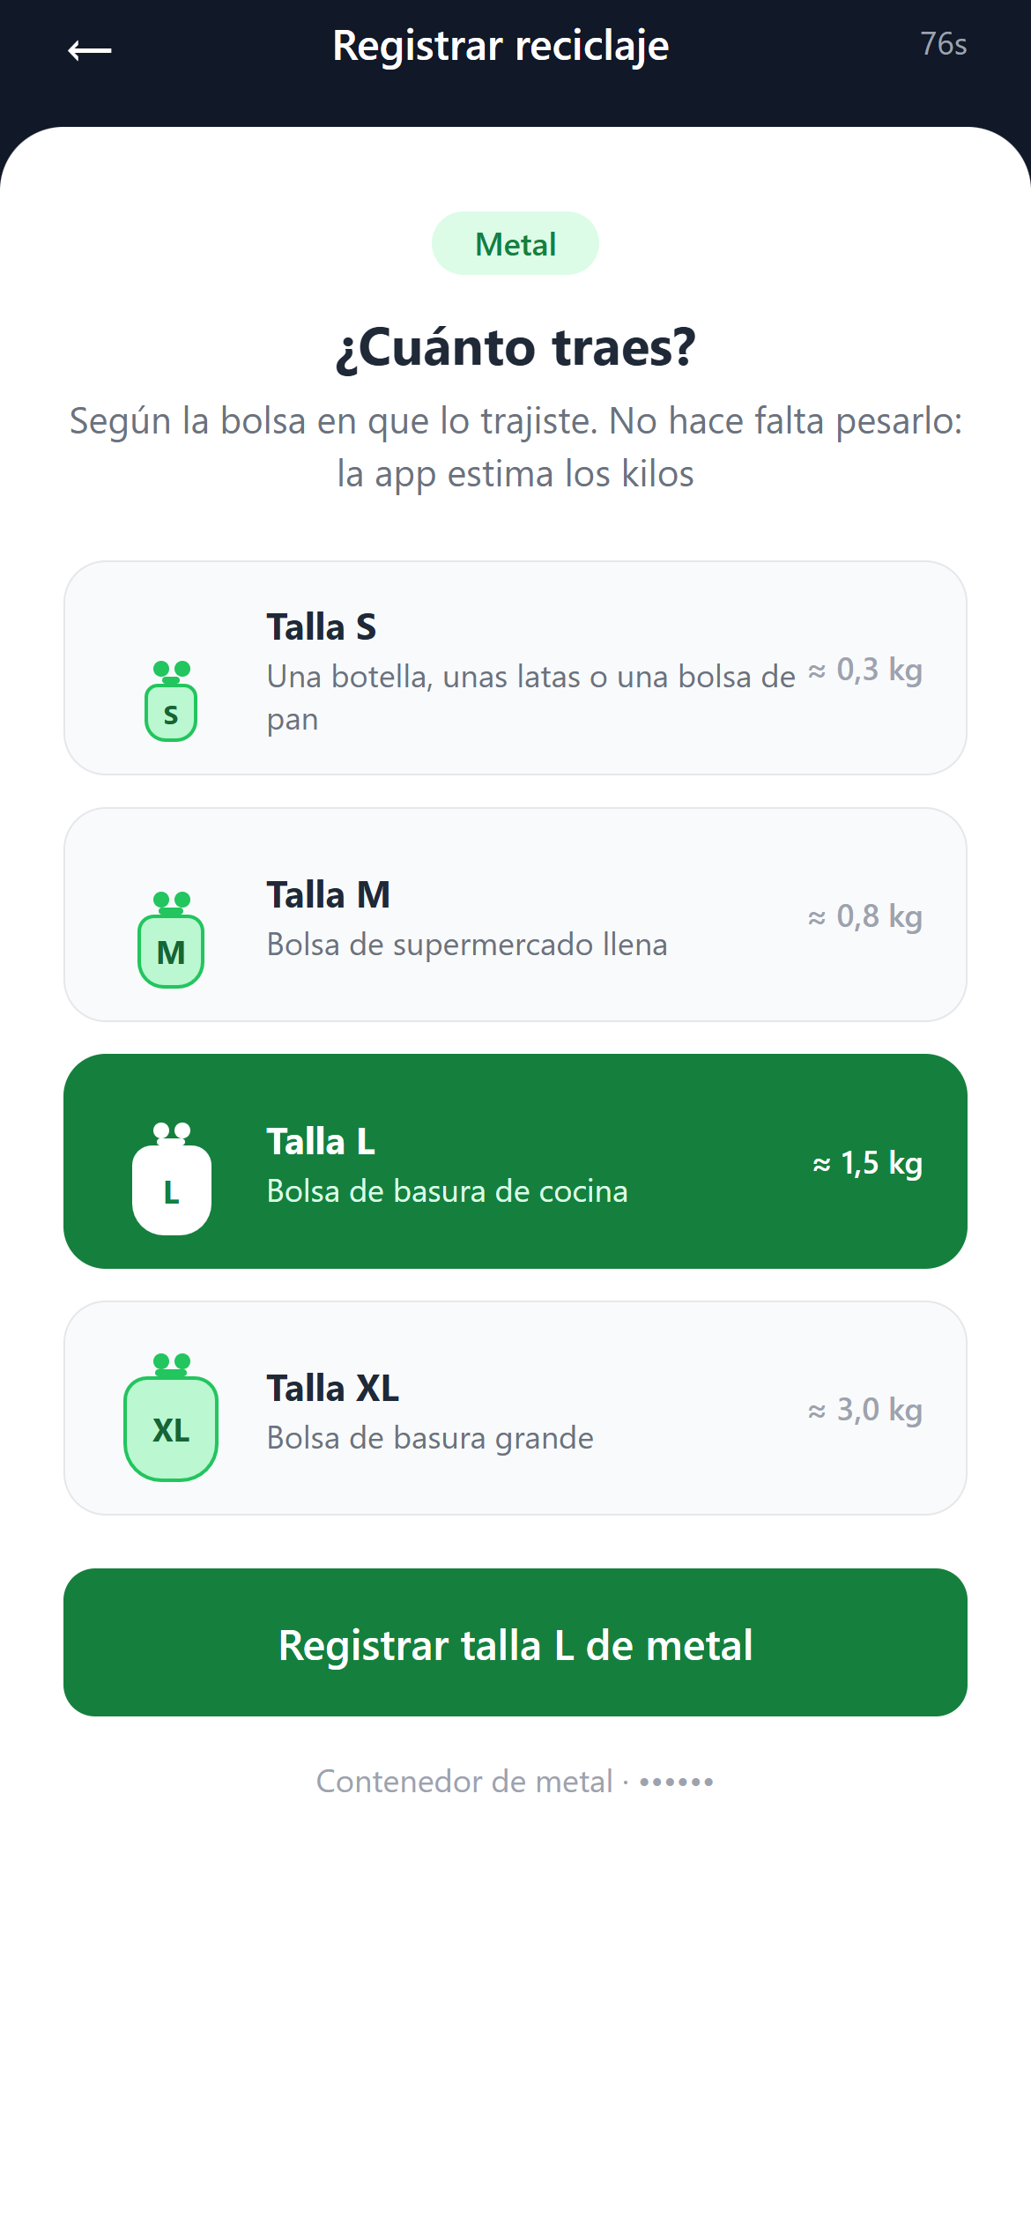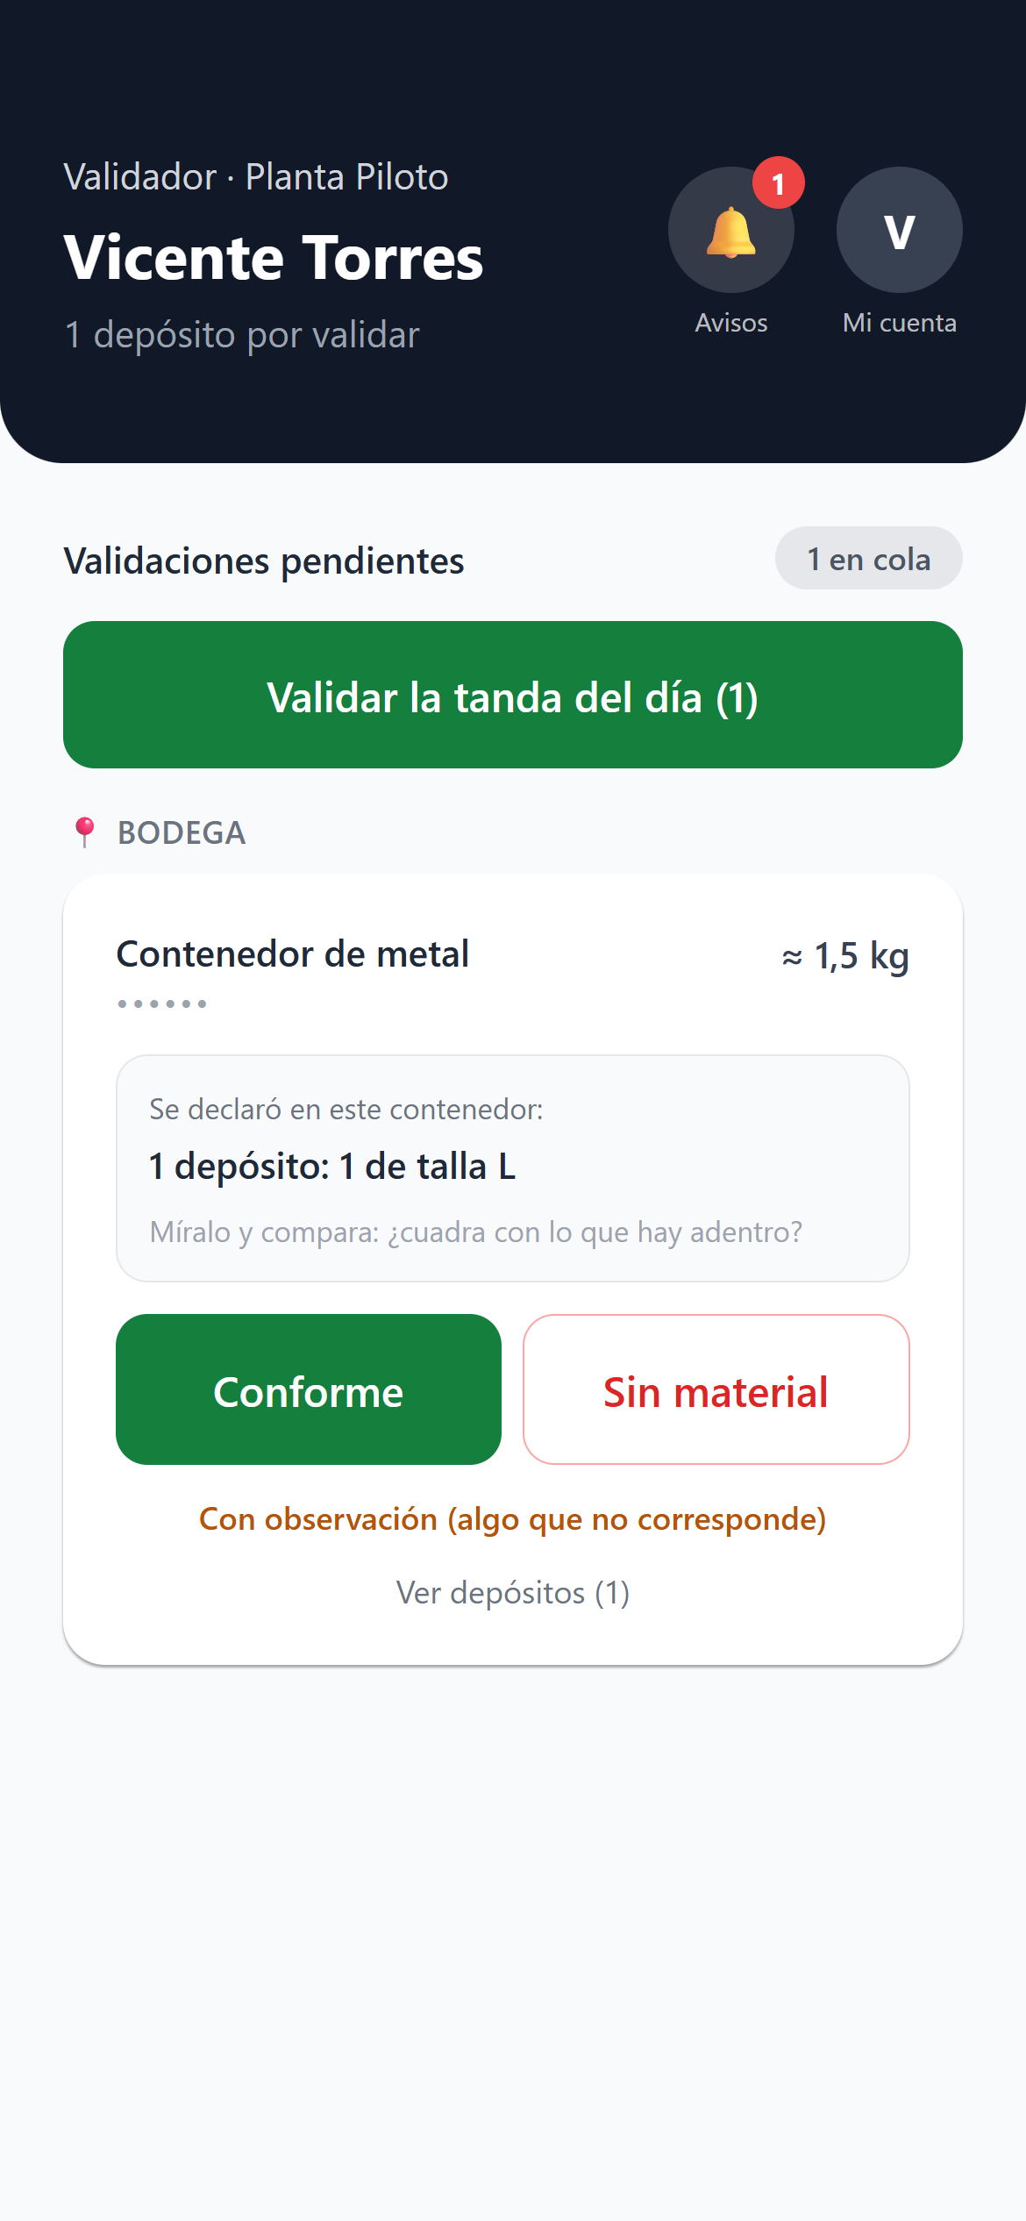  Figura 1. Registro del depósito (colaborador) y ronda diaria por contenedor (validador).  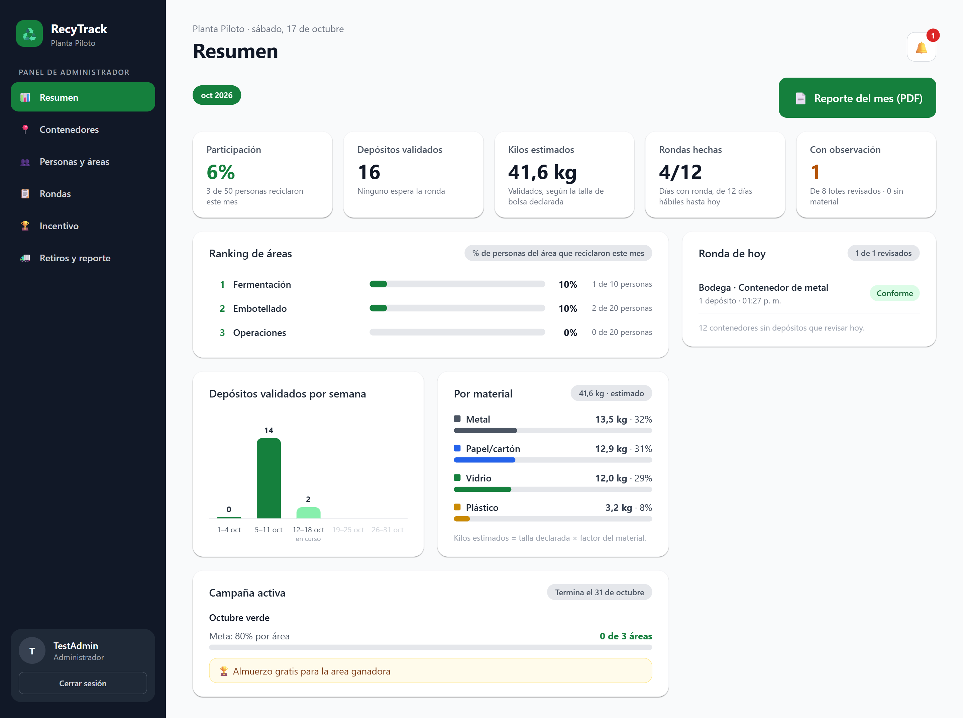  Figura 2. Resumen del mes en el panel web del administrador.
2. Monitoreo del Plan de Trabajo
Examina cuidadosamente tu plan de trabajo, enfocándote especialmente en la columna de estado de avance y ajustes.

Plan de Trabajo
Competencia o unidades de competencias | Actividades | Recursos | Duración de la actividad | Responsable | Observaciones | Estado de avance | Ajustes
Gestionar proyectos informáticos | S0: validación en terreno con la viña | Visita a la planta, pauta de entrevista y versión publicada para la demostración. | 2 semanas | Matías Bustamante | Facilitador: Matías conoce la planta y el flujo principal fue aprobado por la viña. Obstaculizador: la planta está en Panquehue y los tres hacemos la práctica profesional con horarios distintos. | Con retraso | Se hará como reunión con Esteban Calderón, encargado de Medio Ambiente y Reporting de la planta, y Andrea Cárdenas, subgerente de Sostenibilidad y Aseguramiento de Calidad, en los próximos días, junto con la demostración del prototipo.
Construir modelos de datos / Desarrollar una solución de software | S1: arquitectura base, modelo de datos y roles | Computadores del equipo, Firebase (plan gratuito) y repositorio Git. | 2 semanas | Vicente Torres | Facilitador: las reglas de seguridad y sus pruebas automatizadas dieron una base confiable para el resto. | Completado | En el S2 el modelo pasó a planta, áreas y tres roles (PR #38 y #39).
Desarrollar una solución de software | S2: registro de reciclaje por QR | Celulares de prueba, QR impresos y cámara del navegador (jsQR). | 2 semanas | Álvaro Jaña | Se agregó el ingreso manual del código impreso bajo el QR, para cuando la cámara no lo lee. | Completado | Ninguno.
Desarrollar una solución de software / Realizar pruebas de certificación | S3: ronda diaria del validador | Entorno de desarrollo, datos de prueba y cuenta validadora. | 2 semanas | Matías Bustamante | La vista la implementó Álvaro Jaña (PR #42). La validación es por contenedor, con tres resultados: conforme, con observación o sin material. | Completado | Ajustada: se adelantó al S2.
Construir modelos de datos / Desarrollar una solución de software | S4: retiros, reportes y certificados | Reglas de seguridad de Firestore y librería pdf-lib. | 2 semanas | Vicente Torres | El registro del retiro y el reporte los implementó Álvaro Jaña (PR #46). | Completado | Ajustada: el retiro lo registra el administrador desde el panel, porque la viña pidió eliminar el rol de gestor. Se adelantó al S2.
Desarrollar una solución de software | S5: panel web del administrador y campañas | Entorno de desarrollo y datos de prueba. | 2 semanas | Álvaro Jaña | Facilitador: el panel reutiliza el modelo de datos y los componentes ya construidos. | Completado | Ajustada: la base del panel se adelantó del S5 al S2.
Realizar pruebas de certificación | Preparación y piloto de cuatro semanas en la planta | Planta real en Firebase, cuentas de la viña, QR impresos y datos de prueba borrados. | 4 semanas (16 de noviembre al 18 de diciembre) | Equipo | Requiere crear la planta real, borrar los datos de prueba y publicar la versión final. | No iniciado | La preparación pasa a los sprints 3 a 5, que quedaron con capacidad libre al adelantar el desarrollo.
Realizar pruebas de certificación / Gestionar proyectos informáticos | S6: cierre, ajustes y documentación | Planta piloto, registros del período y equipo completo. | 2 semanas | Matías Bustamante | Obstaculizador: sostener la ronda diaria durante el piloto; se mitiga con un validador suplente y seguimiento semanal con la planta. | No iniciado | Ninguno.
Gestionar proyectos informáticos | Seguimiento ágil y documentación de la Fase 2 | Product Backlog, Sprint Backlog, casos de prueba, actas de retrospectiva y Modelo 4+1. | Durante la Fase 2 | Matías Bustamante | El seguimiento se postergó durante el S2; desde el S3 se actualiza al cierre de cada sprint. | En curso | Se agregaron los casos de prueba y un acta de retrospectiva por sprint.

3. Ajustes a partir del monitoreo
Profundiza en las observaciones de tu plan de trabajo. Analiza las actividades planificadas y señala qué aspectos facilitaron u obstaculizaron la ejecución del plan. Plantea cómo abordaste y/o abordarás los obstáculos. Por último, señala los ajustes que realizaste al plan de trabajo a partir de este análisis.

Factores que han facilitado y/o dificultado el desarrollo de nuestro plan de trabajo
Facilitadores
• La viña aprobó el flujo principal y solo pidió un ajuste, lo que nos permitió avanzar sin rehacer el diseño.
• El equipo tiene experiencia previa en desarrollo web y móvil, y el stack elegido es gratuito y está bien documentado.
• Escribir primero las reglas de seguridad y sus pruebas dio una base confiable sobre la cual construir el resto de la aplicación.
• Dividir el trabajo en issues pequeños y pull requests con commits por idea nos permitió avanzar en paralelo.
Dificultades y cómo las abordamos
• Distancia: la planta está en Panquehue y el equipo en Santiago. La abordamos concentrando el trabajo con la viña en reuniones puntuales, como la que tendremos en los próximos días con Esteban Calderón y Andrea Cárdenas, y usando la versión publicada para la demostración, que no requiere instalar nada.
• Horarios: los tres realizamos la práctica profesional en contextos y horarios distintos, lo que dificulta trasladarnos y coincidir. Lo abordamos coordinando de forma asíncrona por issues y pull requests, con reuniones breves en la semana.
• Revisión entre integrantes: con la presión por avanzar, parte de los pull requests del Sprint 2 se fusionó sin aprobación de otro integrante. Desde el Sprint 3 volvemos a exigir esa aprobación y registramos cualquier excepción.
• Retroalimentación de la evaluación formativa: la docente señaló aspectos de nuestra presentación, no cambios al proyecto. Los consideramos para preparar las próximas presentaciones.

Actividades ajustadas o eliminadas
• Eliminamos el rol de gestor de retiro. La viña nos pidió quitarlo porque no le era viable que la empresa que retira el material usara la aplicación. Ahora el administrador registra el retiro desde el panel, con quién retiró, el número de guía y el peso si lo tiene, y ese registro certifica los depósitos validados.
• Adelantamos al Sprint 2 la base del panel web del administrador, planificada para el Sprint 5, porque la configuración de la planta es requisito para el registro y para la ronda.
• Adelantamos también al Sprint 2 la ronda del validador (S3), los retiros, reportes y certificados (S4) y las campañas (S5). El modelo de planta permitió construirlos juntos. Por eso los sprints 3 a 5 se replanifican hacia la preparación del piloto.
• Ajustamos la validación en terreno del Sprint 0: en lugar de visitas para entrevistas, se hará en una reunión con los responsables de medio ambiente y de sostenibilidad de la planta, junto con la demostración del prototipo.
• Agregamos funciones que no estaban planificadas y que mejoran el acceso de los colaboradores: inicio de sesión con Microsoft, confirmación del correo al registrarse y la opción de mostrar la contraseña.

Actividades que no hemos iniciado o están retrasadas
• Validación en terreno (S0), con retraso: la distancia y los horarios de práctica impidieron hacerla en las semanas planificadas. En los próximos días nos reuniremos con Esteban Calderón, encargado de Medio Ambiente y Reporting de la planta, y Andrea Cárdenas, subgerente de Sostenibilidad y Aseguramiento de Calidad, para mostrar el prototipo y confirmar las áreas, los puntos limpios, el validador y las fechas del piloto.
• Preparación del piloto, no iniciada: falta crear la planta real en Firebase, borrar los datos de prueba y publicar la versión final. La abordaremos en el Sprint 3, con los datos que entregue la viña en la reunión.
• Pendientes del Sprint 2: la regla que impide repetir el código de un área y el aviso del turno de noche. Pasan al Sprint 3.
• Casos de prueba por ejecutar: ocho casos del Sprint 2 se ejecutarán en la versión publicada y desde un teléfono durante el Sprint 3, como exige nuestra definición de terminado.
• El piloto de cuatro semanas y el Sprint 6 aún no comienzan: están planificados del 16 de noviembre al 18 de diciembre.

4. Abstract
Resumen del informe de avance en español y en inglés.

Resumen
RecyTrack es una aplicación web instalable que permite verificar el reciclaje de uso diario en una planta de Viñedos Familia Chadwick. El colaborador registra cada depósito escaneando el código QR del contenedor y declarando la talla de la bolsa; un validador revisa cada contenedor en una ronda diaria, y el administrador gestiona la planta y registra los retiros desde un panel web, lo que certifica los depósitos. Al cierre del segundo sprint, el prototipo cubre la cadena completa y siete de los ocho objetivos específicos, con reglas de seguridad probadas en 196 casos y 146 pruebas de la lógica de la aplicación. El principal ajuste fue eliminar el rol de gestor de retiro a pedido de la viña. Quedan pendientes la validación en terreno con los responsables de medio ambiente y de sostenibilidad de la planta, y el piloto de cuatro semanas, que comienza el 16 de noviembre.
Abstract
RecyTrack is an installable web application that verifies everyday recycling at a Viñedos Familia Chadwick plant. Each employee records a deposit by scanning the container's QR code and declaring the bag size; a validator checks every container during a daily round, and the plant administrator manages the plant and records each pickup from a web dashboard, which certifies the deposits. At the end of the second sprint, the prototype covers the whole verification chain and seven of the eight specific objectives, backed by security rules tested in 196 cases and 146 tests of the application logic. The main adjustment was removing the pickup manager role at the winery's request. The on-site validation with the plant's environment and sustainability leads and the four-week pilot, starting on November 16, are still pending.

5. Individual Conclusions
Each team member reflects on the progress of the project and on their own contribution.

Álvaro Jaña
During the second sprint I was responsible for most of the user interface: the collaborator and validator views, the administrator's web dashboard, the pickup registration and the monthly report, together with the security rules for the new plant model. This phase confirmed my interest in full-stack development, because I worked across every layer of the application, from Firestore rules to the screens people actually use. It also showed me the other side of moving fast: I merged several of my own pull requests without a teammate's review, which goes against the definition of done we wrote ourselves. From the third sprint on, every change I make will go through review, and I will focus on preparing Firebase and the final release for the pilot.
Matías Bustamante
As Scrum Master, this phase taught me that tracking the work matters as much as the work itself. The team delivered far more than planned: we committed 31 points in the second sprint and finished 122, but the backlog stayed outdated until the end of the sprint and our first written retrospective came late. Updating the backlogs, writing the test cases from the acceptance criteria and documenting the architecture helped me see the project as a whole and explain our decisions with evidence. The main challenge ahead is coordination: the plant is in Panquehue and the three of us are doing our internships with different schedules. My next step is the meeting with the plant's environment and sustainability leads, where we will present the prototype and agree on the pilot.
Vicente Torres
My focus in this phase was the data model. Moving from the original design to a plant organized in areas meant redefining the types, the services and the global state of the application, and making sure that each deposit adds to its area's monthly summary without anyone being able to inflate it. Modelling documents in Firestore instead of relational tables was the hardest adjustment, and it is exactly the weakness in cloud services that I identified at the beginning of the course. I learned to design the data around the queries and the privacy rules, for example by not storing the collaborator's name in each deposit. For the next sprint I will add the rule that prevents duplicate area codes and help prepare clean data for the pilot.

En caso de que el Proyecto APT sea grupal, en esta columna deben indicar el nombre de los responsables de cada tarea o actividad. Esto posteriormente permitirá diferenciar la evaluación por cada integrante.

